□□□機能ソフトウェア設計書
基本設計工程 (サンプル)
Yu’n Craft
2019/5/26
○○システム □□□機能 ソフトウェア設計書の概要
Table of Contents
2. タイトル1 3
1. サブタイトル1-1 3
2. サブタイトル1-2 3
3. タイトル2 5
3. サブタイトル2-1 5
4. サブタイトル2-2 5
5. サブタイトル3 6

タイトル1
タイトルの概要1

サブタイトル1-1
サブタイトルの概要1-1
- 表のサンプル
i | サイコロの目
1 | 3
2 | 2
3 | 6
4 | 5
5 | 1
6 | 4
7 | 2
8 | 6

サブタイトル1-2
サブタイトルの概要1-2
- システム構成図

タイトル2
タイトルの概要2

サブタイトル2-1
サブタイトルの概要2-1

サブタイトル2-2
サブタイトルの概要2-2
- あああ
- いいい
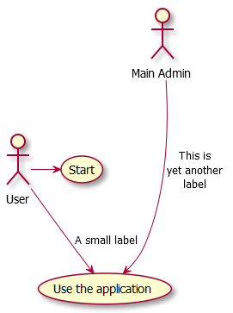

サブタイトル3
サブタイトルの概要3

